Лабораторная работа №4. Делители тока и напряжения
Цель работы:
Ознакомиться с принципом работы делителя напряжения и тока. Рассчитать значения напряжения используя правило деления напряжения и тока и подтвердить правило (принцип) деления напряжения посредством измерений. Отыскивать и устранять повреждение делителей напряжения и тока.
Введение
Делитель напряжения представляет собой сеть сопротивлений, которую используют для уменьшения входного напряжения до более низких значений. Формула (1) для расчета выходного напряжения представляет собой
$$U_{вых}=\frac{R_{вых}}{R_{o}}∙U_{вх}$$
Порядок выполнения работы:
Делители напряжения
Соберите схему, показанную на рисунке 1
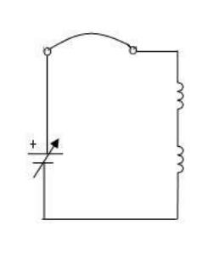
Рисунок 1. Делитель напряжения
Определите напряжение на выходном резисторе теоретически и практически. На входе установить напряжение 5+x В. Сопротивления резисторов установите (2x+1)/2
Соберите схему, показанную на рисунке 2. На выходе установите напряжение 3.3+x В. Сопротивления резисторов установите следующие R5 = (2x+1)/2, R6 = (2x+2)/2, R7 = (2x+3)/2, R8 = (2x+4)/2
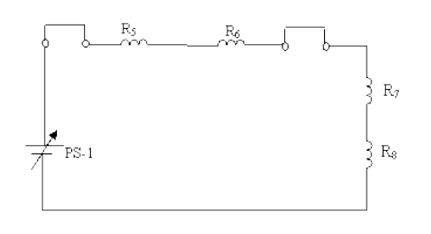
Рисунок 2. Делитель напряжения на 4 резисторах
Рассчитайте выходное напряжение на резисторе R8 используя формулу (1). Сравните полученные значения, сделайте выводы.

Делитель тока
Установите источник питания на напряжение 24+х В
Установите сопротивления R1 = (10x+10)/2, R2 = (20x+20)/2, R3 = (30x+30)/2. Рассчитайте проводимости
G1, G2, G2 и рассчитайте общую проводимость G0 = G1+G2+G3+G4.
Измерьте входной ток Iвх
Используя формулу $I_{вых}=\frac{G_{3}}{G_{0}}I_{вх}$, определите выходной ток. Измерьте выходную силу тока и сравните с полученным теоретическим значением. Рассчитайте выходные токи для сопротивлений R1 и R2 и сравните с экспериментальными значениями.

